Міністерство освіти і науки України
Національний університет «Львівська політехніка»
Інститут комп’ютерних наук та інформаційних технологій
Кафедра автоматизованих систем управління

Звіт
до лабораторної роботи № 1
з дисципліни
Прикладне програмування
на тему:
“ Основи Java”

Виконав: студент гр. ОІ-21
Коваль Максим
Прийняв: к.т.н, доцент
Римар Ю. М.

Львів - 2025

Варіант – 11

Код програми:

Main.java
import java.util.Scanner;

public class Main {
public static void main(String[] args) {
int N;

if(args.length > 0){
N = Integer.parseInt(args[0]);
} else {
Scanner sc = new Scanner(System.in);
System.out.print("Введіть кількість чисел Фібоначчі: ");
N = sc.nextInt();
sc.close();
}

FibonacciNumber[] fibNumbers = new FibonacciNumber[N];
for(int i = 0; i < N; i++){
fibNumbers[i] = new FibonacciNumber(i + 1);
}

System.out.println("Перші " + N + " чисел Фібоначчі та перевірка на форму w^3 + 1:");
for(FibonacciNumber fn : fibNumbers){
System.out.println("F(" + fn.getIndex() + ") = " + fn.getValue() +
(fn.isCubePlusOne() ? " (має вигляд w^3 + 1)" : ""));
}
}
}

FibonacciNumber.java
public class FibonacciNumber {
private int index;
private long value;

public FibonacciNumber(int index){
this.index = index;
this.value = calculateFibonacci(index);
}

public int getIndex() {
return index;
}

public long getValue() {
return value;
}

private long calculateFibonacci(int n){
if (n == 1 || n == 2){
return 1;
}
long a = 1, b = 1;
for(int i = 3; i <= n; i++){
long c = a + b;
a = b;
b = c;
}
return b;
}

// Перевірка чи число має вигляд w^3 + 1
public boolean isCubePlusOne(){
if(value < 1) return false;
long candidate = value - 1;
long w = Math.round(Math.cbrt(candidate));
return w * w * w == candidate;
}
}

Результат виконання програми:
Введіть кількість чисел Фібоначчі: 50
Перші 50 чисел Фібоначчі та перевірка на форму w^3 + 1:
F(1) = 1 (має вигляд w^3 + 1)
F(2) = 1 (має вигляд w^3 + 1)
F(3) = 2 (має вигляд w^3 + 1)
F(4) = 3
F(5) = 5
F(6) = 8
F(7) = 13
F(8) = 21
F(9) = 34
F(10) = 55
F(11) = 89
F(12) = 144
F(13) = 233
F(14) = 377
F(15) = 610
F(16) = 987
F(17) = 1597
F(18) = 2584
F(19) = 4181
F(20) = 6765
F(21) = 10946
F(22) = 17711
F(23) = 28657
F(16) = 987
F(17) = 1597
F(18) = 2584
F(19) = 4181
F(20) = 6765
F(21) = 10946
F(22) = 17711
F(23) = 28657
F(17) = 1597
F(18) = 2584
F(19) = 4181
F(20) = 6765
F(21) = 10946
F(22) = 17711
F(23) = 28657
F(18) = 2584
F(19) = 4181
F(20) = 6765
F(21) = 10946
F(22) = 17711
F(23) = 28657
F(19) = 4181
F(20) = 6765
F(21) = 10946
F(22) = 17711
F(23) = 28657
F(20) = 6765
F(21) = 10946
F(22) = 17711
F(23) = 28657
F(24) = 46368
F(21) = 10946
F(22) = 17711
F(23) = 28657
F(24) = 46368
F(25) = 75025
F(22) = 17711
F(23) = 28657
F(24) = 46368
F(25) = 75025
F(26) = 121393
F(27) = 196418
F(24) = 46368
F(25) = 75025
F(26) = 121393
F(27) = 196418
F(25) = 75025
F(26) = 121393
F(27) = 196418
F(28) = 317811
F(29) = 514229
F(30) = 832040
F(31) = 1346269
F(26) = 121393
F(27) = 196418
F(28) = 317811
F(29) = 514229
F(30) = 832040
F(31) = 1346269
F(28) = 317811
F(29) = 514229
F(30) = 832040
F(31) = 1346269
F(32) = 2178309
F(31) = 1346269
F(32) = 2178309
F(33) = 3524578
F(32) = 2178309
F(33) = 3524578
F(33) = 3524578
F(34) = 5702887
F(35) = 9227465
F(34) = 5702887
F(35) = 9227465
F(35) = 9227465
F(36) = 14930352
F(36) = 14930352
F(37) = 24157817
F(37) = 24157817
F(38) = 39088169
F(39) = 63245986
F(40) = 102334155
F(41) = 165580141
F(42) = 267914296
F(43) = 433494437
F(44) = 701408733
F(45) = 1134903170
F(46) = 1836311903
F(47) = 2971215073
F(48) = 4807526976
F(49) = 7778742049
F(50) = 12586269025

Результат виконання через командний рядок:
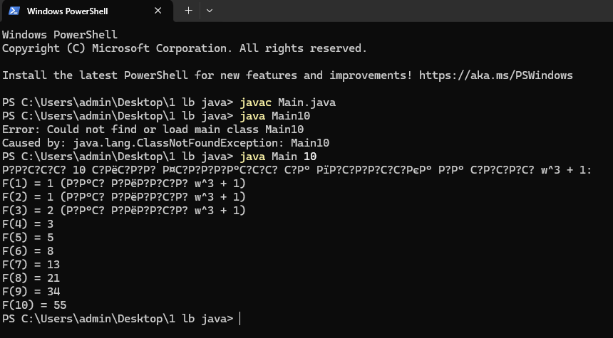

Javadoc:

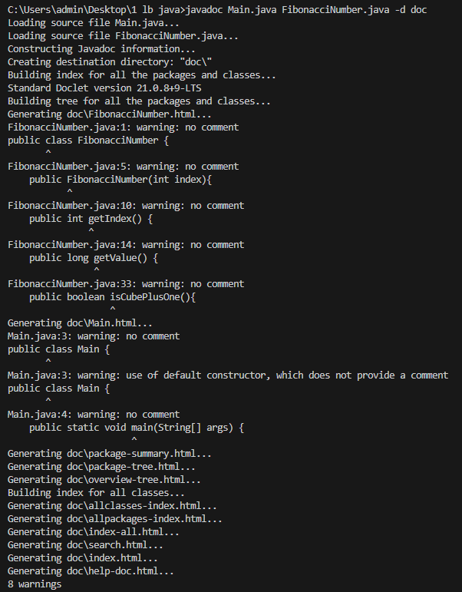

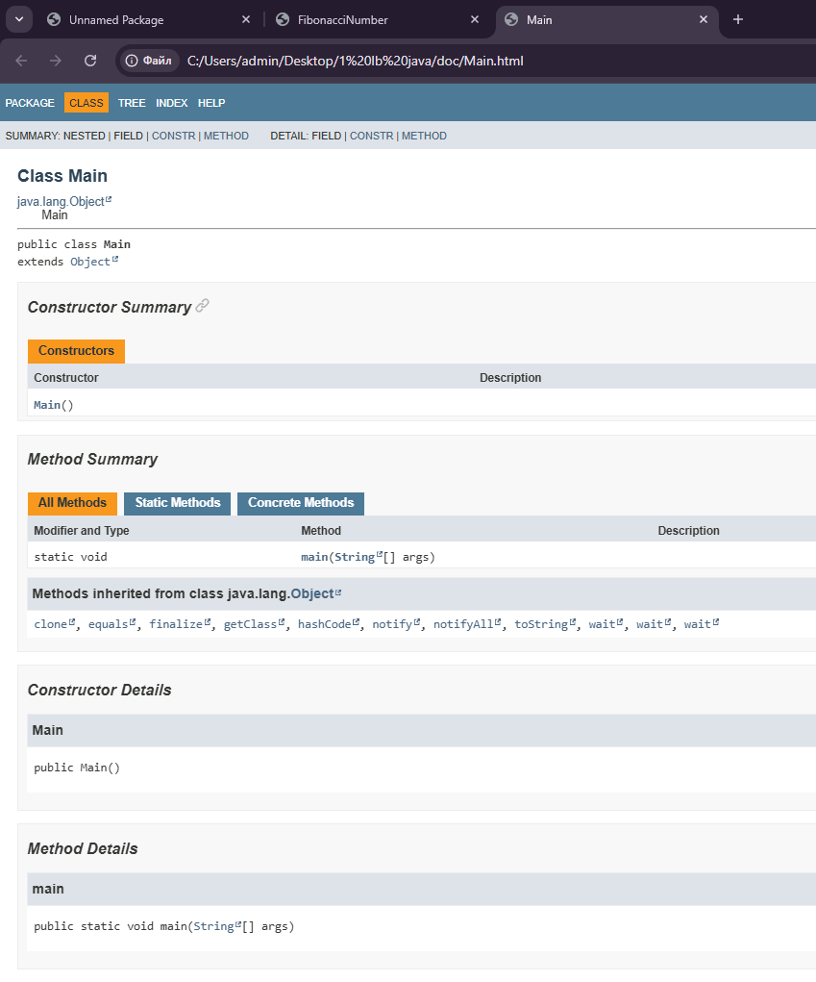

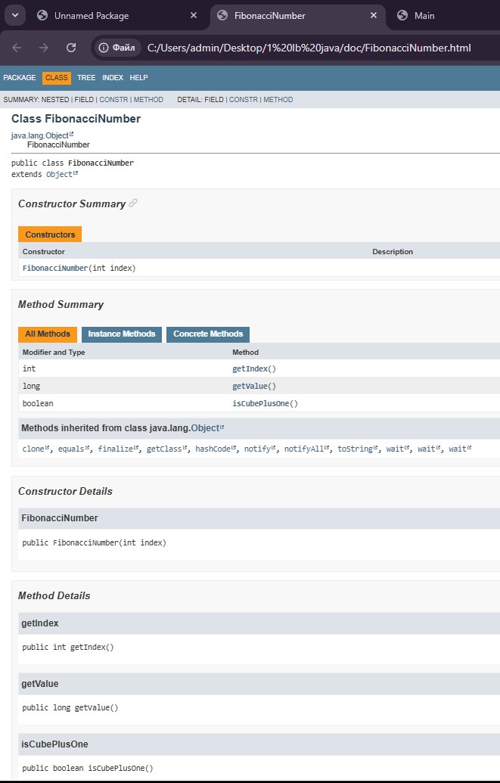

Висновок:
У рамках цієї лабораторної роботи я ознайомився з основами об’єктно-орієнтованого програмування на Java та реалізував програму для обчислення чисел Люка. Лабораторна робота дозволила закріпити навички створення класів і об’єктів, роботи з масивами об’єктів, організації вводу/виводу даних і документування програм за допомогою JavaDoc.

